2020年吴中区临湖实验中学初一年级入学公告
根据《中华人民共和国义务教育法》、《江苏省义务教育阶段学籍管理规定》中有关新生入学的规定，以及《 2020年苏州市吴中区义务教育阶段学校入学工作意见》有关精神，现将我校2020年初一年级新生入学相关事项公布如下：
一、入学对象
(1)父母或其他法定监护人在本施教区具有合法固定住所(指具有住宅房屋所有权证或通过生效法律文书取得房屋所有权的居住用房。商业、办公、工业用房、车库等非居住用房除外)的本施教区户籍(含集体户口)和非本施教区户籍的应届小学毕业生。
(2)依据《苏州市义务教育阶段流动人口随迁子女积分入学实施细则(试行)》，达到积分准入要求的流动人口随迁子女。
(3)按照相关政策规定，经批准同意在本校入学的应届小学毕业生。
注：年满16周岁(2004年8月31日(含)前出生)且已接受满九年义务教育的小学毕业生，原则上不再接受初中入学申请。
二、施教区范围
行政村：浦庄村、湖桥村、石庄村、界路村、东吴村。
社区：联盟社区
小区：太湖郡、太湖富力都、未名园（映月台）、浦韵苑、中梁天颂、观云悦苑、临湖别苑、
南安花园（临湖户籍）
胥口镇：马舍村(自愿选择)
三、报名须知：
（一）信息采集（信息录入完成后，家长自行打印好地段生入学信息采集表）
1.时间：2020年6月16～21日
2.网址：地段生入学信息通过下面的网络平台进行地段生信息采集（具体操作方法附后）。
网址：http://www.szwzedu.cn:8080/User/Login
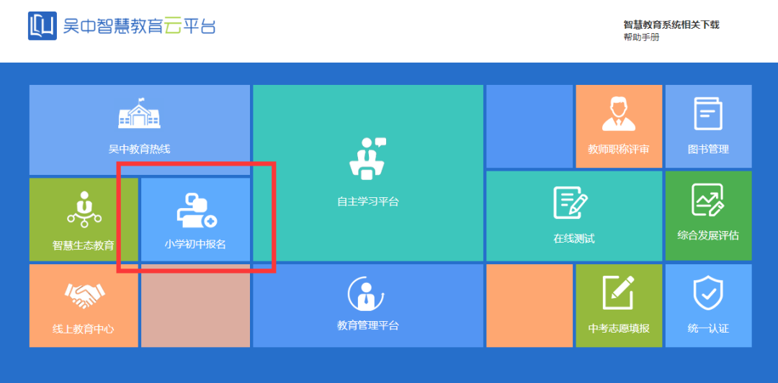

（二）现场材料预审
1.时间：2020年6月20～21日 8:30～11:00， 13:30～16:00
2.地点： 临湖实验中学
3.要求： 地段生报名需携带父母或其他法定监护人的户口簿或家庭关系证明、房产证（2020年8月31日前已经购房，房产证在办理中的必须提供购房合同、全额发票、交房证明和契税发票）、1寸照片一张，所有材料均需提供原件和复印件、以及自行打印好的地段生入学信息采集表 。
（三）现场审核材料
1.时间：2020年7月18～19日 8:30～11:00，13:30～16:00
2.地点：临湖实验中学
3.要求：携带小学毕业证书【非临湖公办小学毕业生同时提供学籍证明（全国学籍网上打印）】、素质发展报告（成绩册），所有材料均需提供原件和复印件。

四、咨询电话：
1.咨询电话：66521022；
2.联系人：邹老师、冯老师、杨老师、周老师；
开通时间：8:30—11:30，13:30—16:30。
3. 请随时关注我校门口通知及网站、微信公告。
微信公众号： 搜索“临湖实验中学” 或 扫描二维码
五、说明事项：
1.报名时现场查验材料原件，材料必须真实有效，复印件留存学校进一步查验。
2.需了解相关细节，敬请查阅《2020年苏州市吴中区义务教育阶段学校入学工作意见》等相关条文。
3.参加积分管理的流动人口，通过积分排名，其子女已列入入学名单的（包括统筹调剂的），根据各区所辖镇人民政府（街道办事处）的社会事务中心（便民服务中心）发放的入学准入卡和入学告知书在指定时间到指定学校报名。具体要求和时间安排根据《苏州市义务教育阶段流动人口随迁子女积分入学实施细则》执行。需提供下列材料的原件和复印件：①居民身份证；②居住证；③户口簿或家庭关系证明；④学籍卡或原学校就读证明、小学生素质发展报告册；⑤入学准入卡和入学告知书。
材料复印要求：☟
①户口本：首页、第一监护人页、第二监护人页、入学学生页，共4页复印在一张A4纸上（可缩印），一本户口本上的相关页编号须一致、户号清晰，信息必须真实，如果一家分两本户口本，复印要求相同。
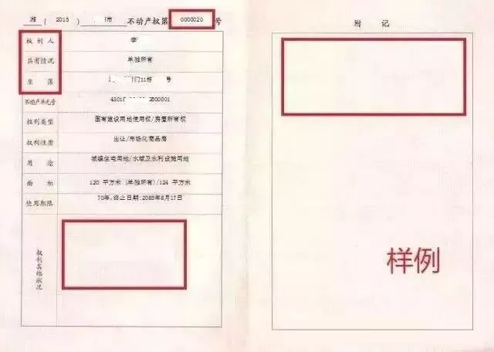
②房产证：除封面、封底，内页都要复印在一张A4纸上。
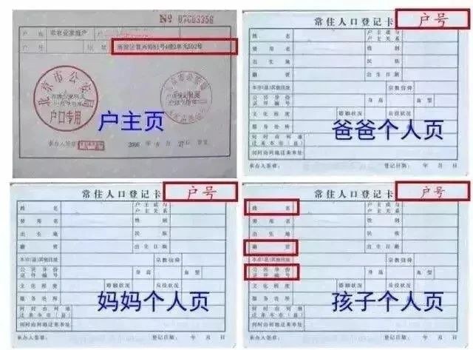
吴中区临湖实验中学
2020年6月

义务教育阶段地段生入学信息采集系统中学学生家长操作说明
报名入口：（信息录入完成后，家长自行打印好地段生入学信息采集表后带到报名学校）
在浏览器中输入网址：http://www.szwzedu.cn:8080/User/Login，点击【小学初中报名】进入地段生入学信息采集系统。备注：建议使用360、谷歌、IE10及以上等主流浏览器访问。

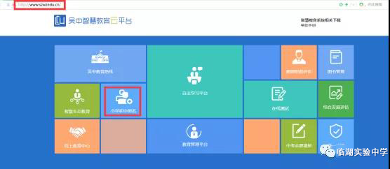

1.注册
➢ 第一步：进入登录界面，点击【注册】。
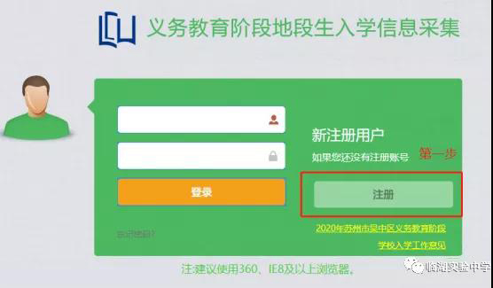

➢ 第二步：填写注册所需详细信息。

➢ 第三步：点击【提交注册】，完成操作。
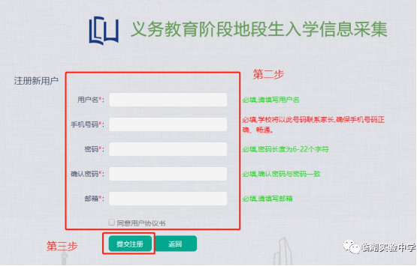
说明：红色星号*为必填项。

2.账号登录
➢ 第一步：进入登录界面。
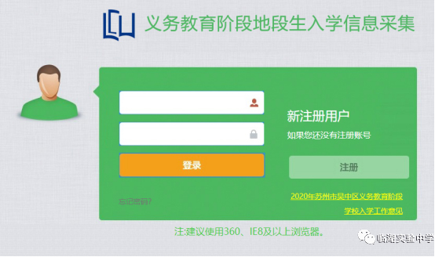
➢ 第二步：输入正确的用户名或密码，若无用户名及密码，点击【注册】进行注册。
➢ 第三步：点击【登录】，用户名密码正确完成登录。不正确作出相应提示信息。
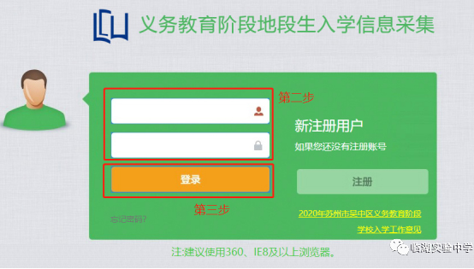

3.信息采集-初中一年级报名
➢ 第一步：登录之后，点击信息采集里的【初中一年级报名】，确认资格。
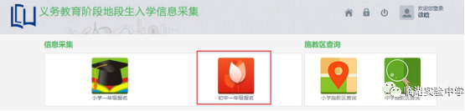
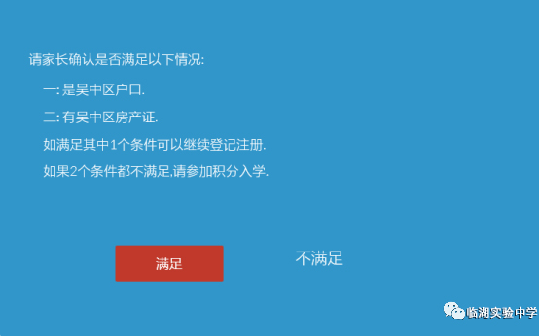
➢ 第二步：填写正确的基本信息。
➢ 第三步：点击【下一步】。
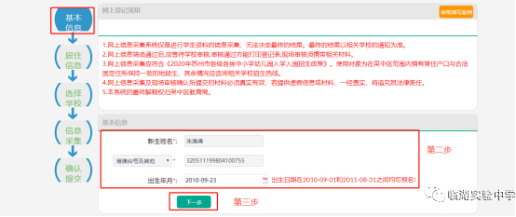
➢ 第四步：填写正确的居住信息。
➢ 第五步：点击【下一步】。
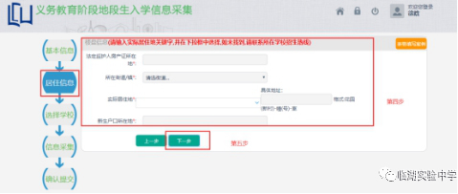
➢ 第六步：选择要报名的学校。
➢ 第七步：点击【下一步】。
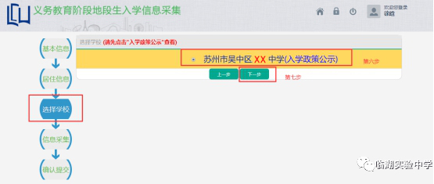
➢ 第八步：上传真实的证件照片。
➢ 第九步：填写信息采集表信息。
➢ 第十步：点击提交。
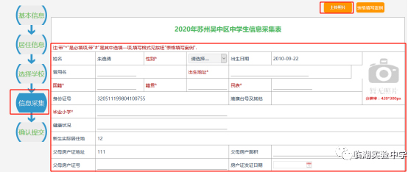
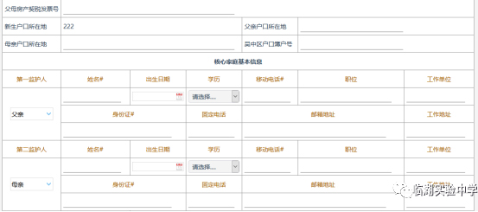
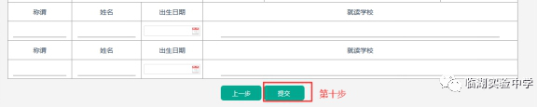
返回首页可以查看登记信息。
